Secretaria Municipal de Educação
E.M.E.B. Professor Vitoldo Alexandre Czech
Diretora: Lucélia Aparecida Gabrielli
Assessora Pedagógica: Maria Claudete T. Gervásio
Assessora Administrativa: Rosane Eva Bucco
Professora: Lucia Miotto
Disciplina: Artes
2º vespertino 07/09/2020

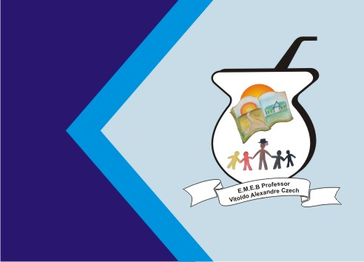

ATIVIDADE- ARTES

TEMA-BRINCADEIRAS “DERRUBANDO CONES”
QUERIDOS ALUNOS VAMOS DAR CONTINUIDADE AS NOSSAS ATIVIDADES, VAMOS FAZER UMA BRINCADEIRA MUITO FÁCIL COM MATERIAIS QUE VOCÊS POSSUEM EM CASA. MATERIAIS QUE VOCÊS IRÃO UTILIZAR: ROLINHOS DE PAPEL HIGIÊNICO, CORDÃO PODE SER CADARÇO DE TÊNIS, ROLO DE FITA ADESIVA OU ALGO QUE FIQUE PESADO NA PONTA DO CORDÃO. AS BOLINHAS PODEM SER FEITAS COM PAPEL. ASSISTAM O VÍDEO E SE DIVIRTAM. MANDAR FOTOS OU VÍDEOS NO GRUPO. EXEMPLO ABAIXO.
https://www.instagram.com/p/CEcGQUFp1i6/?igshid=myqovhadf19b

